TỔNG LIÊN ĐOÀN LAO ĐỘNG VIỆT NAM

**TRƯỜNG ĐẠI HỌC TÔN ĐỨC THẮNG**

**KHOA CÔNG NGHỆ THÔNG TIN**



**ĐỒ ÁN CUỐI KÌ MÔN PHÁT TRIỂN ỨNG DỤNG WEB VỚI NODEJS**

**WEBSITE CỬA HÀNG ĐIỆN THOẠI**

*Người hướng dẫn*: **ThS VŨ ĐÌNH HỒNG**

*Người thực hiện*: **NGUYỄN HUY HÒA – 52100797**

**VÕ MINH THUẬN – 52100588**

**NGUYỄN HỮU TÍN – 52100126**

Khoá  **: 25**

**THÀNH PHỐ HỒ CHÍ MINH, NĂM 2023**

TỔNG LIÊN ĐOÀN LAO ĐỘNG VIỆT NAM

**TRƯỜNG ĐẠI HỌC TÔN ĐỨC THẮNG**

**KHOA CÔNG NGHỆ THÔNG TIN**



**ĐỒ ÁN CUỐI KÌ MÔN PHÁT TRIỂN ỨNG DỤNG WEB VỚI NODEJS**

**WEBSITE CỬA HÀNG ĐIỆN THOẠI**

*Người hướng dẫn*: **ThS VŨ ĐÌNH HỒNG**

*Người thực hiện*: **NGUYỄN HUY HÒA – 52100797**

**VÕ MINH THUẬN – 52100588**

**NGUYỄN HỮU TÍN – 52100126**

Khoá  **: 25**

**THÀNH PHỐ HỒ CHÍ MINH, NĂM 2023**

LỜI CẢM ƠN

Nhóm chúng em xin gửi lời cảm ơn chân thành đến Khoa Công Nghệ Thông Tin, Trường Đại học Tôn Đức Thắng đã tạo điều kiện thuận lợi cho nhóm em học tập và hoàn thành bài báo cáo này. Đặc biệt, chúng em xin bày tỏ lòng biết ơn sâu sắc đến thầy Vũ Đình Hồng, giảng viên bộ Phát triển ứng dụng web với Nodejs đã truyền đạt kiến thức và hướng dẫn cho chúng em trong quá trình học tập và làm bài.

Nhóm đã cố gắng hết sức trong quá trình thực hiện bài báo cáo nhưng không thể không tránh khỏi những hạn chế và sai sót không đáng có. Rất mong nhận được những góp ý của thầy trong quá trình chấm bài để chúng em tiếp tục học hỏi và cải thiện cho các báo cáo lần sau.

Kính chúc quý thầy cô, giảng viên bộ môn thuận lợi và thành công trong công việc. Chúc thầy cô dồi dào sức khỏe và hạnh phúc bên người thân gia đình.

Chúng em xin chân thành cảm ơn!

**ĐỒ ÁN ĐƯỢC HOÀN THÀNH**

**TẠI TRƯỜNG ĐẠI HỌC TÔN ĐỨC THẮNG**

Chúng em xin cam đoan đây là sản phẩm đồ án của chúng em và được sự hướng dẫn của ThS Vũ Đình Hồng. Các nội dung nghiên cứu, kết quả trong đề tài này là trung thực và chưa công bố dưới bất kỳ hình thức nào trước đây. Những số liệu trong các bảng biểu phục vụ cho việc phân tích, nhận xét, đánh giá được chính tác giả thu thập từ các nguồn khác nhau có ghi rõ trong phần tài liệu tham khảo.

Ngoài ra, trong đồ án còn sử dụng một số nhận xét, đánh giá cũng như số liệu của các tác giả khác, cơ quan tổ chức khác đều có trích dẫn và chú thích nguồn gốc.

**Nếu phát hiện có bất kỳ sự gian lận nào chúng em xin hoàn toàn chịu trách nhiệm về nội dung đồ án của mình.** Trường đại học Tôn Đức Thắng không liên quan đến những vi phạm tác quyền, bản quyền do chúng em gây ra trong quá trình thực hiện (nếu có).

*TP. Hồ Chí Minh, ngày tháng năm*

*Tác giả*

*(ký tên và ghi rõ họ tên)*

*Nguyễn Huy Hòa*

*Võ Minh Thuận*

*Nguyễn Hữu Tín*

**PHẦN XÁC NHẬN VÀ ĐÁNH GIÁ CỦA GIẢNG VIÊN**

**Phần xác nhận của GV hướng dẫn**

_______________________________________________________________________________________________________________________________________________________________________________________________________________________________________________________________________________________________________________________________________________________________________________________________________________

Tp. Hồ Chí Minh, ngày tháng năm

(kí và ghi họ tên)

**Phần đánh giá của GV chấm bài**

_______________________________________________________________________________________________________________________________________________________________________________________________________________________________________________________________________________________________________________________________________________________________________________________________________________

Tp. Hồ Chí Minh, ngày tháng năm

(kí và ghi họ tên)

**TÓM TẮT**

Website Cửa hàng điện thoại là một nền tảng trực tuyến cung cấp các mẫu điện thoại hiện đại, mới nhất và các dịch vụ tiện ích chăm sóc điện thoại cho người dùng,

Với giao diện trực quan và thuận tiện, người dùng có thể dễ dàng tìm kiếm các mẫu điện thoại hiện đại, phù hợp với nhu cầu của người dùng

Ngoài ra, các nhà cung cấp hay các nhà tài trợ có thể đăng bài bán điện thoại, quảng bá các mẫu điện thoại mới ra mắt tới người dùng thông qua trang web.

Với các tính năng đa dạng, website bán điện thoại trực tuyến giúp người dùng có thể tìm được một chiếc điện thoại phù hợp với bản thân nhất có thể.

Ứng dụng được mô tả là một hệ thống gồm 2 đối tượng chính là:

- Quản trị viên .

- Nhân viên bán hàng.

Với các chức năng tương ứng cho mỗi đối tượng.

- Quản trị viên có nhiệm vụ quản lí tài khoản của người dùng, tài khoản nhân viên, quản lí các sản phẩm (điện thoạ, phụ kiện, …), nhập hàng, các thao tác lên sản phẩm.

- Nhân viên bán hàng có nhiệm vụ sử dụng trang web để bán hàng , báo cáo thống kê, doanh thu.

- Cả quản trị viên và nhân viên đều có chức năng đăng xuất, đổi mật khẩu và cập nhật thông tin.

**MỤC LỤC**

CHƯƠNG 1 – GIỚI THIỆU CHUNG 4

1.1 Mô tả 4

1.2 Tổng quan 4

1.3 Các nhiệm vụ cơ bản 4

CHƯƠNG 2 – CƠ SỞ LÍ THUYẾT 5

2. 1 Giới thiệu về Nodejs 5

2.2 Giới thiệu Express 5

2.2 Giới thiệu về Express-handlebars 5

CHƯƠNG 3 – PHÂN TÍCH THIẾT KẾ 6

3.1 Sơ đồ Use Case tổng quát 6

3.2 Mô tả các Use Case hệ thống. 7

3.2.1 Use Case Login 7

3.2.2 Use Case tạo tài khoản nhân viên 9

3.2.3 Use Case Logout 11

3.2.4 Use Case Change password 13

3.2.5 Use Case Manage profile 15

3.2.6 Use Case Manage account 17

3.2.7 Use Case Thanh toán 19

3.2.8 Use Case Xem tất cả sản phẩm 21

3.2.9 Use Case Xem chi tiết sản phẩm 23

3.2.10 Use Case Tìm kiếm sản phẩm 25

3.2.11 Use Case Lọc sản phẩm 27

3.2.12 Use Case thêm sản phẩm 29

3.2.13 Use Case xóa sản phẩm 31

3.2.14 Use Case cập nhật sản phẩm 33

3.2.15 Use Case xem chi tiết hóa đơn 35

3.3 Sơ đồ tuần tự (Sequence Diagram) 37

3.3.1 Sơ đồ tuần tự Login 37

3.3.2 Sơ đồ tuần tự tạo tài khoản nhân viên 38

3.3.3 Sơ đồ tuần tự Logout 39

3.3.4 Sơ đồ tuần tự Change password 40

3.3.5 Sơ đồ tuần tự Manage profile 41

3.3.6 Sơ đồ tuần tự Manage account 42

3.3.7 Sơ đồ tuần tự Thanh toán 43

3.3.8 Sơ đồ tuần tự Xem tất cả sản phẩm 44

3.3.9 Sơ đồ tuần tự Xem chi tiết sản phẩm 45

3.3.10 Sơ đồ tuần tự Tìm kiếm sản phẩm 45

3.3.12 Sơ đồ tuần tự khóa/mở khóa người dùng 46

3.3.13 Sơ đồ tuần thêm sản phẩm 47

3.3.14 Sơ đồ tuần tự xóa sản phẩm 48

3.3.15 Sơ đồ tuần tự cập nhật sản phẩm 49

3.3.16 Sơ đồ tuần tự xem chi tiết đơn hàng 50

3.4 Sơ đồ ERD (Entity Relationship Diagram) 51

CHƯƠNG 4 – HIỆN THỰC HỆ THỐNG 52

4.1 Xây dựng server 52

4.2 Xây dựng các model 53

4.3 Xây dựng kết nối MongoDB 53

CHƯƠNG 5 – KẾT QUẢ ĐẠT ĐƯỢC 54

4.1 Account Manager 54

4.2 Product Catalog Management 55

4.3 Customer Management 55

4.4 Transaction processing 55

4.5 Reporting and Analytics 55

TÀI LIỆU THAM KHẢO 56

# CHƯƠNG 1 – GIỚI THIỆU CHUNG

## Mô tả

Web bán điện thoại là một dạng trang web hoặc nền tảng trực tuyến được thiết kế để cung cấp một nền tảng cho việc mua bán điện thoại di động và các sản phẩm liên quan. Đây là một phần của lĩnh vực thương mại điện tử (e-commerce), nơi mà người dùng có thể duyệt qua một loạt các sản phẩm điện thoại, so sánh giá cả, đặt hàng và thậm chí thực hiện thanh toán trực tuyến để mua sản phẩm.

## Tổng quan

Hệ thống bao gồm 2 đối tượng chính là quản trị viên (người quản lí website) và người dùng:

- Quản trị viên: Là người quản lý tài khoản và duyệt các sản phẩm với các thông số kĩ thuật để người dùng chọn mua.

- Người dùng: Gồm người mua hàng, là người sử dụng website để phục vụ cho nhu cầu của mình.

## Các nhiệm vụ cơ bản

- Đăng nhập.

- Đăng xuất.

- Đăng ký.

- Đổi mật khẩu.

- Quản lý tài khoản.

- Quản lý hồ sơ.

- Xem, lọc, tìm kiếm, đặt hàng sản phẩm.

- Báo cáo thống kê.

# CHƯƠNG 2 – CƠ SỞ LÍ THUYẾT

## 2. 1 Giới thiệu về Nodejs

* Nodejs là một môi trường runtime chạy JavaScript đa nền tảng và có mã nguồn mở, được sử dụng để chạy các ứng dụng web bên ngoài trình duyệt của client.
* Ưu điểm của Nodejs:
  + IO hướng sự kiện không đồng bộ, cho phép xử lý nhiều yêu cầu đồng thời.
  + Sử dụng JavaScript – một ngôn ngữ lập trình dễ học.
  + Chia sẻ cùng code ở cả phía client và server.
  + NPM (Node Package Manager) và module Node đang ngày càng phát triển mạnh mẽ.
  + Cộng đồng hỗ trợ tích cực.
  + Cho phép stream các file có kích thước lớn.

## 2.2 Giới thiệu Express

* **Expressjs** là một framework được xây dựng trên nền tảng của **Nodejs**. Nó cung cấp các tính năng mạnh mẽ để phát triển web hoặc mobile. **Expressjs** hỗ trợ các method HTTP và midleware tạo ra API vô cùng mạnh mẽ và dễ sử dụng.

## 2.2 Giới thiệu về Express-handlebars

* Handlebars là một thư viện javascrip rất mạnh mẽ hỗ trợ bạn có thể binding data vào một templete để hiển thị ra website.
* Handlebars binding data vào templete rất nhanh gọn.

# CHƯƠNG 3 – PHÂN TÍCH THIẾT KẾ

## 3.1 Sơ đồ Use Case tổng quát

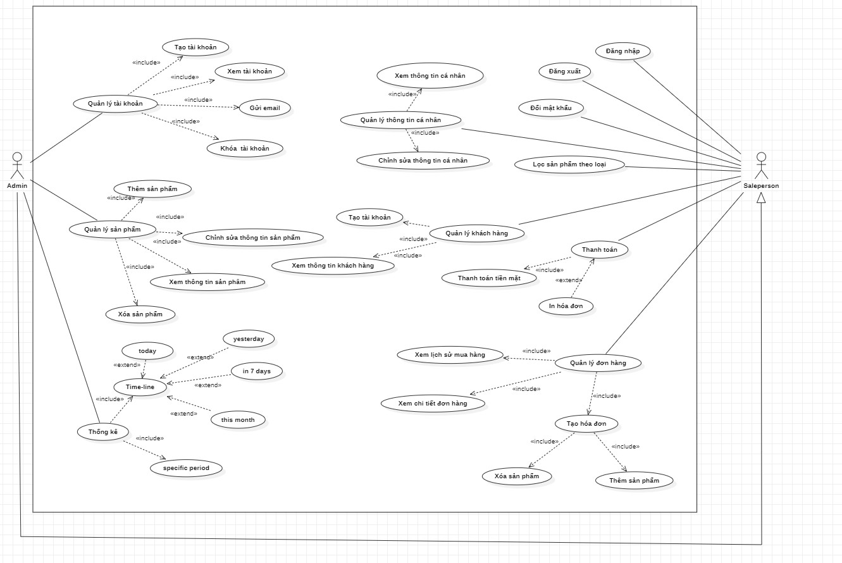

*Hình 3.1 Sơ đồ Use Case tổng quát.*

## 3.2 Mô tả các Use Case hệ thống.

### 3.2.1 Use Case Login

|  |  |  |
| --- | --- | --- |
| **Use Case** | Login. | |
| **Scenario:** | Đăng nhập vào trang web. | |
| **Triggering Event** | Người dùng chọn chức năng “đăng nhập” trong trang web. | |
| **Description** | Người dùng sử dụng tài khoản để đăng nhập vào trang web để sử dụng dịch vụ. | |
| **Actor(s)** | Người dùng. | |
| **Pre-Condition(s):** | Tài khoản đã được tạo sẵn.  Tài khoản đã được phân quyền.  Thiết bị của người dùng đã được kết nối internet khi thực hiện đăng nhập. | |
| **Post-Condition(s):** | Người dùng đăng nhập trang web thành công.  Hệ thống ghi nhận hoạt động đăng nhập thành công. | |
|  | **Actor** | **System** |
| **Flow of Event** | 1 Người dùng truy cập trang web.  2 Người dùng chọn phương thức đăng nhập bằng tài khoản.  3 Người dùng nhập tài khoản và chọn lệnh đăng nhập. | * 1. Hiển thị giao diện người dùng.   2.1 Hiển thị form đăng nhập.  3.1 Hệ thống kiểm tra thông tin đăng nhập thành công và cho phép người dùng truy cập ứng dụng.  3.2 Hiển thị đăng nhập thành công.  3.3 Hệ thống ghi nhận hoạt động đăng nhập thành công. |
| **Exception** | Hệ thống xác thực thông tin đăng nhập không thành công và hiển thị thông báo.  Tài khoản chưa đăng ký.  Nhập sai tên tài khoản và mật khẩu. | |

### 3.2.2 Use Case tạo tài khoản nhân viên

|  |  |  |
| --- | --- | --- |
| **Use Case** | Create user account. | |
| **Scenario:** | Tạo tài khoản nhân viên. | |
| **Triggering Event** | Người dùng chọn chức năng “Add User” trong trang web. | |
| **Description** | Admin tạo tài khoản thông qua các thông tin nhân viên cung cấp, sau đó nhân viên sẽ xác nhận đăng ký bằng click vào link được gửi qua mail. | |
| **Actor(s)** | Admin. | |
| **Pre-Condition(s):** | Tài khoản chưa được tạo trước đó.  Điền đầy đủ thông tin trong form đăng ký.  Thiết bị của người dùng đã được kết nối internet khi thực hiện đăng ký. | |
| **Post-Condition(s):** | Người dùng đăng ký thành công.  Hệ thống ghi nhận hoạt động đăng ký đã thành công. | |
| **Flow of Event** | **Actor** | **System** |
| **Flow of Event** | 1 Người dùng truy cập trang web.  2 Người dùng chọn phương thức đăng ký bằng tài khoản.  3 Người dùng nhập thông tin và chọn lệnh đăng ký. | * 1. Hiển thị giao diện người dùng.      1. Hiển thị form đăng ký.   2. Hệ thống kiểm tra thông tin đăng ký thành công và cho phép người dùng truy cập ứng dụng.   3. Hiển thị đăng ký thành công.   4. Hệ thống ghi nhận hoạt động đăng ký thành công. |
| **Exception** | Hệ thống xác thực thông tin đăng ký không thành công và hiển thị thông báo.  Nhập sai định dạng:   * Email bị trùng. | |

### 3.2.3 Use Case Logout

|  |  |  |
| --- | --- | --- |
| **Use Case** | Logout. | |
| **Scenario:** | Đăng xuất tài khoản. | |
| **Triggering Event** | Người dùng chọn chức năng “đăng xuất” trong trang web. | |
| **Description** | Người dùng đăng xuất tài khoản. | |
| **Actor(s)** | Người dùng, quản trị viên. | |
| **Pre-Condition(s):** | Đã đăng nhập vào ứng dụng.  Tài khoản đã được phân quyền.  Thiết bị của người dùng đã được kết nối internet khi thực hiện đăng xuất. | |
| **Post-Condition(s):** | Người dùng đăng xuất thành công. | |
| **Flow of Event** | **Actor** | **System** |
| 1 Người dùng truy cập ứng dụng.  2 Người dùng chọn phương thức đăng xuất. | 1.1 Hiển thị giao diện người dùng.  2.1 Hiển thị nút đăng xuất. |
| **Exception** | Hệ thống xác thực đăng xuất không thành công và hiển thị thông báo.  Actor không xác nhận đăng xuất thì hệ thống sẽ giữ nguyên hiện trạng. | |

### 3.2.4 Use Case Change password

|  |  |  |
| --- | --- | --- |
| **Use Case** | Change password. | |
| **Scenario:** | Đổi mật khẩu tài khoản. | |
| **Triggering Event** | Người dùng chọn chức năng “đổi mật khẩu” trong trang web. | |
| **Description** | Người dùng muốn thay đổi mật khẩu cho tài khoản của mình. | |
| **Actor(s)** | Người dùng, quản trị viên. | |
| **Pre-Condition(s):** | Đã đăng nhập vào trang web.  Đã có tài khoản.  Thiết bị của người dùng đã được kết nối internet khi thực hiện đổi mật khẩu. | |
| **Post-Condition(s):** | Tài khoản của người dùng đã được đổi mật khẩu.  Hiển thị thông báo đổi mật khẩu thành công. | |
| **Flow of Event** | **Actor** | **System** |
| 1 Người dùng truy cập ứng dụng.  2 Người dùng chọn chức đăng đổi mật khẩu.  3 Nhập các thông tin cần thiết:  + Mật khẩu cũ.  + Mật khẩu mới.  + Xác nhận mật khẩu.  4 Chọn nút lưu. | * 1. Hiển thị giao diện người dùng.   2.1 Hiển thị form thay đổi mật khẩu.  3.1 Hệ thống kiểm tra thông tin đổi mật khẩu thành công và cho phép người dùng truy cập ứng dụng.  3.2 Hiển thị thanh tác thành công.  4.1 Hệ thống sẽ cập nhật lại mật khẩu của tài khoản. |
| **Exception** | Hệ thống xác thực đổi mật khẩu không thành công và hiển thị thông báo.  Người dùng không nhấn lưu đổi mật khẩu thì hệ thống sẽ giữ nguyên hiện trạng. | |

### 3.2.5 Use Case Manage profile

|  |  |  |
| --- | --- | --- |
| **Use Case** | Manage profile. | |
| **Scenario:** | Quản lý thông tin trên trang cá nhân. | |
| **Triggering Event** | Người dùng chọn ‘Xem chi tiết’ ở phần ‘Tài khoản người dùng’ | |
| **Description** | Người dùng có thể thêm, xóa, sửa các thông tin mà mình đã đăng trước đó. | |
| **Actor(s)** | Người dùng. | |
| **Pre-Condition(s):** | Đã có tài khoản.  Tài khoản đã được phân quyền.  Thiết bị của người dùng đã được kết nối internet. | |
| **Post-Condition(s):** | Thông tin đã chỉnh sửa sẽ được cập nhật lại trên hệ thống.  Hiển thị thông báo thành công. | |
| **Flow of Event** | **Actor** | **System** |
| 1 Người dùng truy cập trang web.  2 Người dùng chọn chức năng chỉnh sửa thông tin.  3 Người dùng tiến hành thêm, xóa, sửa các thông tin cá nhân theo ý muốn.  4 Người dùng chọn “Cập nhật”. | 1.1 Hiển thị giao diện người dùng.  2.1 Hiển thị các thông tin mà người dung đã đăng trước đó.  3.1 Hệ thống kiểm tra thông tin xem có đúng định dạng hay không.  4.1 Hệ thống sẽ cập nhật thông tin của tài khoản.  4.2 Hiển thị thông báo thành công. |
| **Exception** | Hệ thống xác thực đổi thông tin không thành công và hiển thị thông báo.  Người dùng không nhấn lưu thì hệ thống sẽ giữ nguyên hiện trạng. | |

### 3.2.6 Use Case Manage account

|  |  |  |
| --- | --- | --- |
| **Use Case** | Manage account. | |
| **Scenario:** | Quản lý tài khoản người dùng. | |
| **Triggering Event** | Quản trị viên chọn chức năng “Quản lý tài khoản người dùng”. | |
| **Description** | Quản trị viên có thể khóa/mở khóa tài khoản của người dùng trang web. | |
| **Actor(s)** | Quản trị viên. | |
| **Pre-Condition(s):** | Đã có tài khoản.  Tài khoản đã được phân quyền.  Thiết bị của quản trị viên đã được kết nối internet. | |
| **Post-Condition(s):** | Thông tin đã chỉnh sửa sẽ được cập nhật lại trên hệ thống.  Hiển thị thông báo thành công. | |
| **Flow of Event** | **Actor** | **System** |
| 1 Quản trị viên truy cập trang web.  2 Quản trị viên chọn chức năng quản lý tài khoản người dùng.  3 Quản trị viên tiến hành khóa/ mở khóa tài khoản mong muốn. | 1.1 Hiển thị giao diện của quản trị viên.  2.1 Hiển thị danh sách các tài khoản của người dùng.  3.1 Hệ thống sẽ cập nhật thông tin của tài khoản.  4.1 Hiển thị thông báo thành công. |
| **Exception** | Hệ thống xác thực đổi thông tin không thành công và hiển thị thông báo. | |

### 3.2.7 Use Case Thanh toán

|  |  |  |
| --- | --- | --- |
| **Use Case** | Thanh toán | |
| **Scenario:** | Người dùng đã mua sắm xong và muốn thanh toán các sản phẩm | |
| **Triggering Event** | Người dùng nhấn thanh toán trong trang giỏ hàng. | |
| **Description** | Người dùng muốn thanh toán sau khi đã mua sắm xong, nhân viên xác nhận thanh toán sau đó in hóa đơn cho người dùng. | |
| **Actor(s)** | User | |
| **Pre-Condition(s):** | Đã đăng nhập vào trang web.  Thiết bị của người dùng đã được kết nối internet. | |
| **Post-Condition(s):** | Không. | |
| **Flow of Event** | **Actor** | **System** |
| 1 Người dùng truy cập vào trang giỏ hàng.  2 Người dùng nhấn vào nút thanh toán.  3 Người dùng nhấn vào nút chọn phương thức thanh toán  4a Người dùng chọn phương thức thanh toán bằng VNPAY  4b Người dùng chọn phương thức thanh toán COD  5 Người dùng nhấn nút thanh toán | * 1. Hiển thị giao diện giỏ hàng của người dùng.   2.1 Hệ thống chuyển hướng người dùng đến trang nhập thông tin giao hàng  3.1 Hệ thống hiển thị ra các phương thức thanh toán  4a.1 Người dùng sẽ được điều hướng đến giao diện thanh toán của VNPAY  4a.2 Người dùng nhập mã thẻ, tên chủ thẻ, ngày phát hành, nhập mã OTP  5a.1 Hệ thống sẽ tạo hóa đơn và lưu vào trong cơ sở dữ liệu và điều hướng người dùng đến trang đặt hàng thành công |
| **Exception** | Không. | |

### 3.2.8 Use Case Xem tất cả sản phẩm

|  |  |  |
| --- | --- | --- |
| **Use Case** | Phone display. | |
| **Scenario:** | Xem tất cả sản phẩm. | |
| **Triggering Event** | Người dùng muốn xem tất cả sản phẩm trong trang web. | |
| **Description** | Người dùng chọn nút xem tất cả để xem sản phẩm. | |
| **Actor(s)** | Người dùng. | |
| **Pre-Condition(s):** | Thiết bị của người dùng đã được kết nối internet khi thực hiện tìm kiếm. | |
| **Post-Condition(s):** | Người dùng xem tất cả sản phẩm thành công. | |
|  | **Actor** | **System** |
| **Flow of Event** | 1 Người dùng truy cập trang web.  2 Người dùng chọn nút xem tất cả. | 1. Hiển thị giao diện trang web.    3.1 Hệ thống kiểm tra lấy sản phẩm từ cơ sở dữ liệu.  3.2 Hệ thống hiển thị sản phẩm.  3.3 Kết thúc use case. |
| **Exception** | Không có sản phẩm để hiển thị. | |

### 3.2.9 Use Case Xem chi tiết sản phẩm

|  |  |  |
| --- | --- | --- |
| **Use Case** | Detail. | |
| **Scenario:** | Xem chi tiết sản phẩm. | |
| **Triggering Event** | Người dùng muốn xem chi tiết sản phẩm trong trang web. | |
| **Description** | Người dùng chọn vào sản phẩm muốn xem trên trang web. | |
| **Actor(s)** | Người dùng. | |
| **Pre-Condition(s):** | Thiết bị của người dùng đã được kết nối internet khi thực hiện tìm kiếm. | |
| **Post-Condition(s):** | Người dùng xem chi tiết sản phẩm thành công. | |
|  | **Actor** | **System** |
| **Flow of Event** | 1 Người dùng truy cập trang web.  2 Người dùng chọn vào sản phẩm muốn xem chi tiết. | 1. Hiển thị giao diện trang web.    2. Hệ thống kiểm tra sản phẩm có trong cơ sở dữ liệu trang web.  3. Hệ thống hiển thị thông tin sản phẩm.  4. Kết thúc use case. |
| **Exception** | Không có chi tiết sản phẩm cần xem. | |

### 3.2.10 Use Case Tìm kiếm sản phẩm

|  |  |  |
| --- | --- | --- |
| **Use Case** | Search. | |
| **Scenario:** | Tìm kiếm sản phẩm. | |
| **Triggering Event** | Người dùng muốn tìm kiếm sản phẩm trong trang web. | |
| **Description** | Người dùng nhập từ khóa tìm kiếm và chọn nút tìm kiếm để tìm sản phẩm. | |
| **Actor(s)** | Người dùng. | |
| **Pre-Condition(s):** | Thiết bị của người dùng đã được kết nối internet khi thực hiện tìm kiếm. | |
| **Post-Condition(s):** | Người dùng tìm kiếm sản phẩm thành công. | |
|  | **Actor** | **System** |
| **Flow of Event** | 1 Người dùng truy cập trang web.  2 Người dùng nhập từ khóa tìm kiếm ở ô tìm kiếm  3 Người dùng nhấn nút tìm kiếm. | 1. Hiển thị giao diện trang web.  2. Hệ thống kiểm tra sản phẩm có trong cơ sở dữ liệu trang web.  3. Hệ thống hiển thị những sản phẩm phù hợp với từ khóa.  4. Kết thúc use case. |
| **Exception** | Không có kết quả lọc phù hợp, hệ thống hiển thị thông tin tất cả sản phẩm | |

### 3.2.11 Use Case Lọc sản phẩm

|  |  |  |
| --- | --- | --- |
| **Use Case** | Filter. | |
| **Scenario:** | Lọc sản phẩm. | |
| **Triggering Event** | Người dùng muốn lọc sản phẩm trong trang web. | |
| **Description** | Người dùng chọn những thuộc tính muốn lọc và chọn nút lọc để tìm sản phẩm. | |
| **Actor(s)** | Người dùng. | |
| **Pre-Condition(s):** | Thiết bị của người dùng đã được kết nối internet khi thực hiện tìm kiếm. | |
| **Post-Condition(s):** | Người dùng lọc sản phẩm thành công. | |
|  | **Actor** | **System** |
| **Flow of Event** | 1 Người dùng truy cập trang web.  2 Người dùng chọn những thuộc tính mong muốn để lọc sản phẩm.  3 Người dùng nhấn nút lọc. | 1. Hiển thị giao diện trang web.    3.1 Hệ thống kiểm tra sản phẩm có trong cơ sở dữ liệu trang web thỏa mãn các thuộc tính yêu cầu.  3.2 Hệ thống hiển thị những sản phẩm phù hợp.  3.3 Kết thúc use case. |
| **Exception** | Không có kết quả tìm kiếm, hệ thống hiển thị thông tin tất cả sản phẩm | |

### 3.2.12 Use Case thêm sản phẩm

|  |  |  |
| --- | --- | --- |
| **Use Case** | Thêm sản phẩm cho cửa hàng | |
| **Scenario:** | Lưu sản phẩm mới cho cửa hàng | |
| **Triggering Event** | Quản trị viên nhập thông tin của sản phẩm mới và bấm nút thêm | |
| **Description** | Quản trị viên đăng nhập vào trang admin, chọn Product Manage -> Phone Manage. Sau đó chọn add Phone, nhập thông tin của sản phẩm sau đó bấm thêm. | |
| **Actor(s)** | Admin | |
| **Pre-Condition(s):** | Thiết bị đã được kết nối internet.  Đã có tài khoản.  Tài khoản đã được cấp quyền là Admin. | |
| **Post-Condition(s):** | Sản phẩm sẽ được thêm vào cửa hàng | |
| **Flow of Event** | **Admin** | **System** |
| 1 Quản trị viên truy cập và đăng nhập vào hệ thống  2 Quân trị viên nhấn vào Product Mange  3 Quan trị viên chọn Phone Manage  4 Quản trị viên chọn add Phone. Quan trị viên nhập đầy đủ thông tin sản phẩm rồi bấm thêm. | * 1. Hiển thị giao diện admin.   2.1 Hiển thị giao diên Product Manage  3.1 Hiển thị giao diện danh sách sản phẩm có trong cửa hàng  4.1 Hiển thị giao diện nhập thông tin sản phẩm  4.2 Nếu không nhập đầy đủ sẽ không thể thêm sản phẩm và hệ thống sẽ báo lỗi.  4.3 Sản phẩm được thêm vào cửa hàng và xem lại trong danh sách sản phẩm |
| **Exception** | Admin không nhập đẩy đủ thông tin khi thêm sản phẩm | |

### 3.2.13 Use Case xóa sản phẩm

|  |  |  |
| --- | --- | --- |
| **Use Case** | Xóa sản phẩm cho cửa hàng | |
| **Scenario:** | Xóa sản phẩm trong cửa hàng | |
| **Triggering Event** | Quản trị viên chọn nút xóa sản phẩm | |
| **Description** | Khi cửa hàng không còn bán sản phẩm đó nữa, quản trị viên cần xóa sản phẩm đó ra khỏi cửa hàng | |
| **Actor(s)** | Admin | |
| **Pre-Condition(s):** | Thiết bị đã được kết nối internet.  Đã có tài khoản.  Tài khoản đã được cấp quyền là Admin. | |
| **Post-Condition(s):** | Sản phẩm sẽ xóa khỏi cửa hàng | |
| **Flow of Event** | **Admin** | **System** |
| 1 Quản trị viên truy cập và đăng nhập vào hệ thống  2 Quân trị viên nhấn vào Product Mange  3 Quan trị viên chọn Phone Manage  4 Quản trị viên chọn delete tại sản phẩm cần xóa. | * 1. Hiển thị giao diện admin.   2.1 Hiển thị giao diên Product Manage  3.1 Hiển thị giao diện danh sách sản phẩm có trong cửa hàng  4.1 Hệ thống xóa sản phẩm đã được chọn ra khỏi cửa hàng |
| **Exception** | Admin chọn sản phẩm không có trong cửa hàng | |

### 3.2.14 Use Case cập nhật sản phẩm

|  |  |  |
| --- | --- | --- |
| **Use Case** | Cập nhật sản phẩm cho cửa hàng | |
| **Scenario:** | Muốn sửa thông tin sản phẩm của cửa hàng | |
| **Triggering Event** | Quản trị viên chỉnh sửa thông tin sản phẩm và bấm nút sửa. | |
| **Description** | Khi quản trị viên nhập sai muốn chỉnh sửa hoặc sản phẩm có thay đổi. | |
| **Actor(s)** | Admin | |
| **Pre-Condition(s):** | Thiết bị đã được kết nối internet.  Đã có tài khoản.  Tài khoản đã được cấp quyền là Admin. | |
| **Post-Condition(s):** | Sản phẩm sẽ xóa khỏi cửa hàng | |
| **Flow of Event** | **Admin** | **System** |
| 1 Quản trị viên truy cập và đăng nhập vào hệ thống  2 Quân trị viên nhấn vào Product Mange  3 Quan trị viên chọn Phone Manage  4 Quản trị viên chọn update tại sản phẩm cần cập nhật.  5. Quản trị viên nhập thông tin và bấm nút sửa. | * 1. Hiển thị giao diện admin.   2.1 Hiển thị giao diên Product Manage  3.1 Hiển thị giao diện danh sách sản phẩm có trong cửa hàng  4.1 Hệ thống hiển thị giao diện có thông tin của sản phẩm để chỉnh sửa.  5.1 Hệ thống cập nhật lại thông tin sản phẩm của cửa hàng |
| **Exception** | Admin để trống thông tin sản phẩm | |

### 3.2.15 Use Case xem chi tiết hóa đơn

|  |  |  |
| --- | --- | --- |
| **Use Case** | Xem chi tiết hóa đơn | |
| **Scenario:** | Muốn xem chi tiết hóa đơn | |
| **Triggering Event** | Nhân viên xem chi tiết hóa đơn để thực hiển kiểm tra hoặc báo cáo | |
| **Description** | Khi Nhân viên muốn thực hiện kiểm tra hoặc báo cáo | |
| **Actor(s)** | Admin, Nhân viên bán hàng | |
| **Pre-Condition(s):** | Thiết bị đã được kết nối internet.  Đã có tài khoản. | |
| **Post-Condition(s):** |  | |
| **Flow of Event** | **Actor** | **System** |
| 1 Nhân viên truy cập và đăng nhập vào hệ thống  2 Quân trị viên nhấn vào Report  3 Nhân viên chọn khoảng thời gian muốn xem báo cáo  4 Click vào nút xem chi tiết trên các hóa đơn | 1.1 Hiển thị giao diện trang chủ.  2.1 Hiển thị giao diên Product Manage  3.1 Hiển thị giao diện báo cáo  4.1 Hệ thống hiển thị giao diện có thông tin chi tiết của hóa đơn |
| **Exception** |  | |

## 3.3 Sơ đồ tuần tự (Sequence Diagram)

### 3.3.1 Sơ đồ tuần tự Login

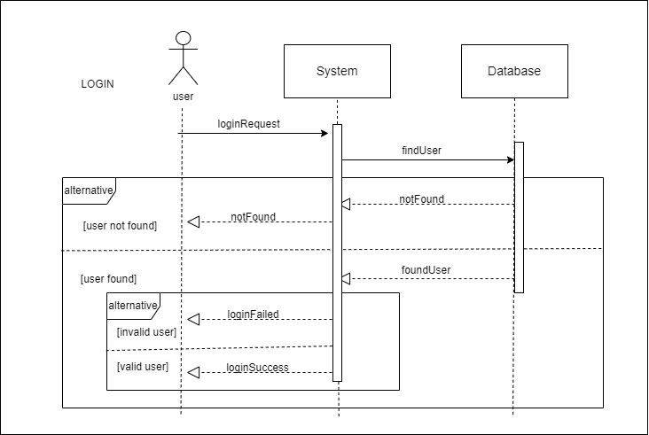

*Hình 3.3.1 Sơ đồ tuần tự Login.*

### 3.3.2 Sơ đồ tuần tự tạo tài khoản nhân viên

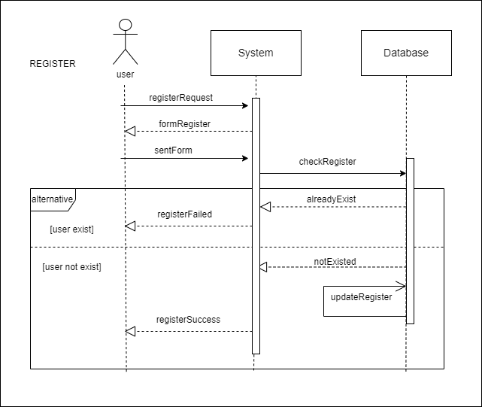

Hình 3.3.2 Sơ đồ tuần tự Tạo tài khoản nhân viên.

### 3.3.3 Sơ đồ tuần tự Logout

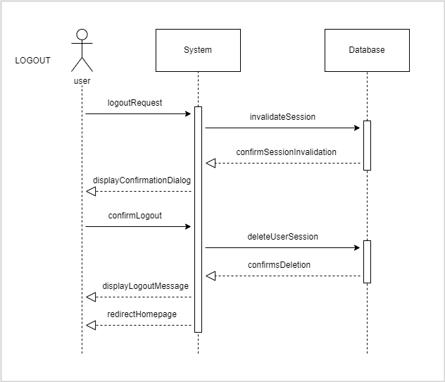

Hình 3.3.3 Sơ đồ tuần tự Logout.

### 3.3.4 Sơ đồ tuần tự Change password

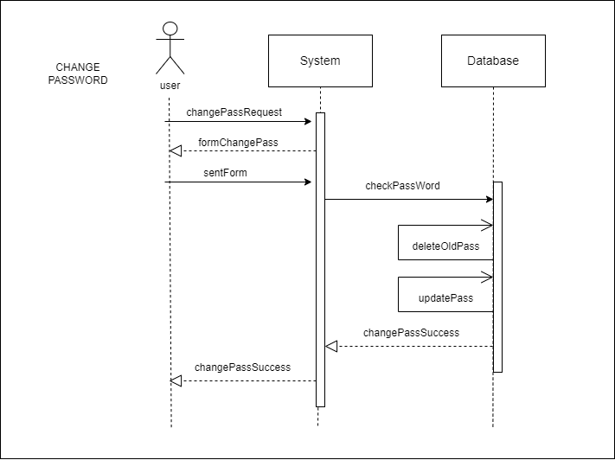

Hình 3.3.4 Sơ đồ tuần tự Change password.

### 3.3.5 Sơ đồ tuần tự Manage profile

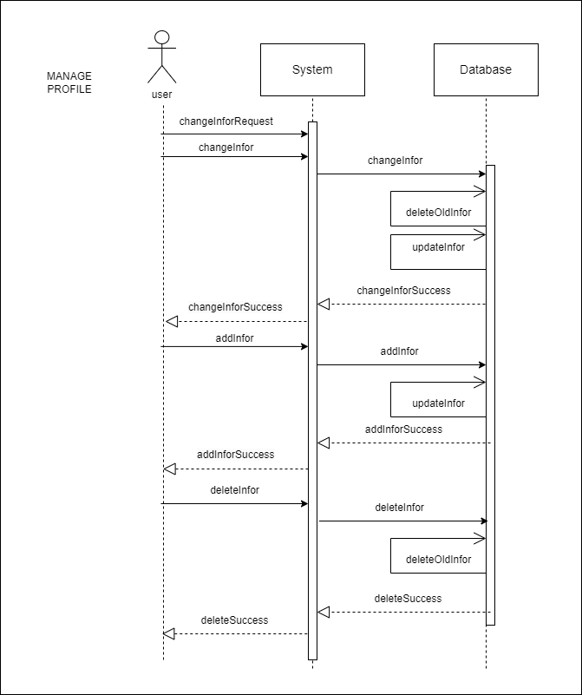

Hình 3.3.5 Sơ đồ tuần tự Manage profile.

### 3.3.6 Sơ đồ tuần tự Manage account

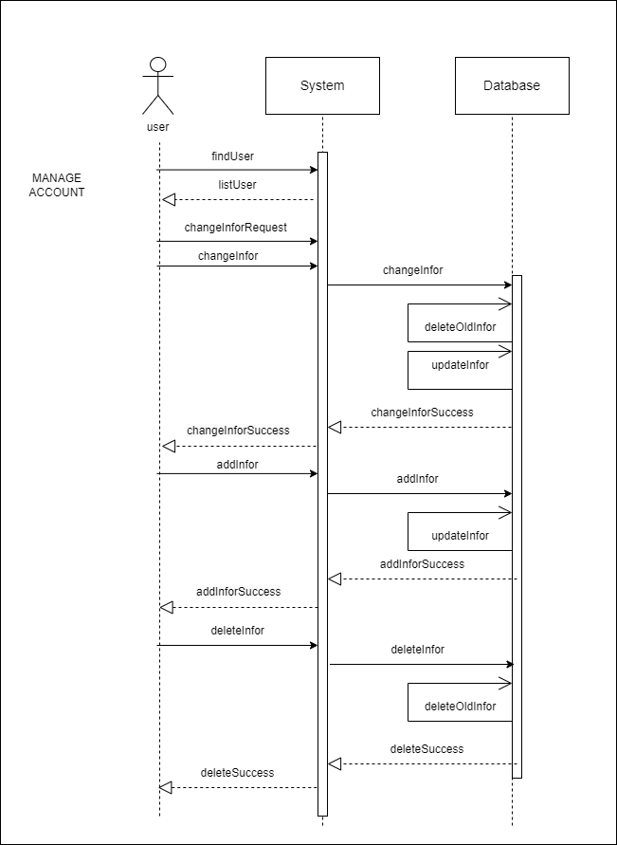

Hình 3.3.6 Sơ đồ tuần tự Manage account.

### 3.3.7 Sơ đồ tuần tự Thanh toán

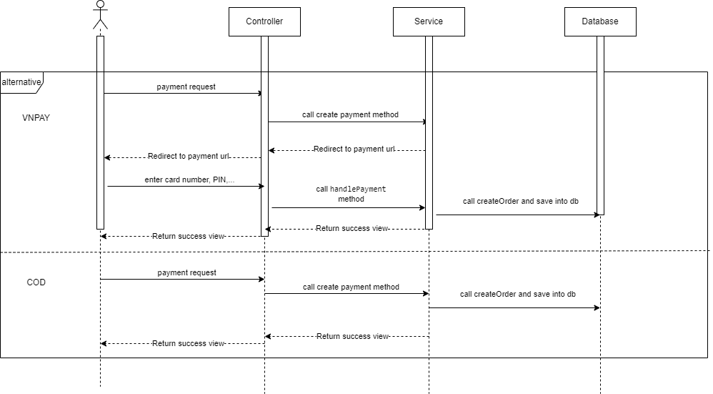

Hình 3.3.6 Sơ đồ tuần tự Thanh toán

### 3.3.8 Sơ đồ tuần tự Xem tất cả sản phẩm

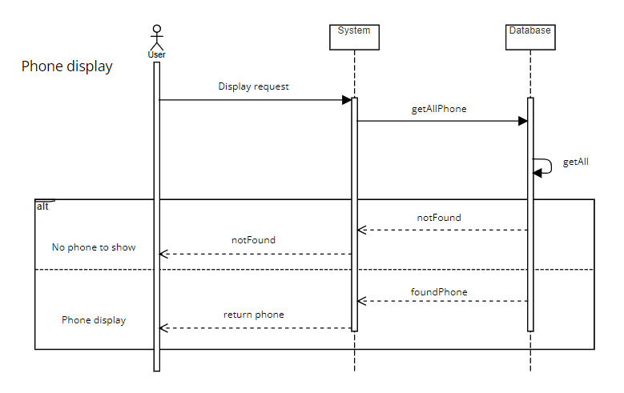

Hình 3.3.6 Sơ đồ tuần tự Xem tất cả sản phẩm

### 3.3.9 Sơ đồ tuần tự Xem chi tiết sản phẩm

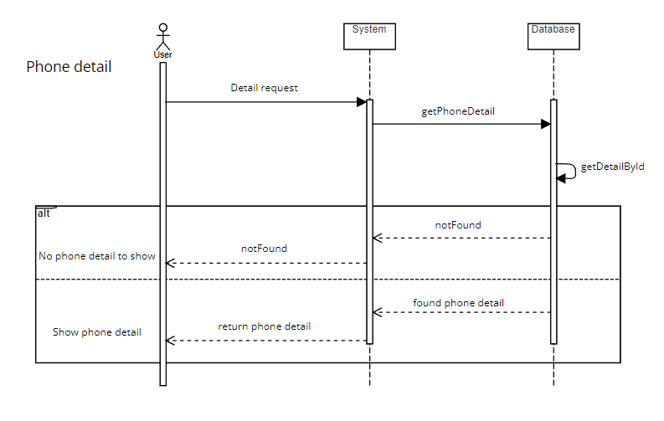

Hình 3.3.6 Sơ đồ tuần tự Xem chi tiết sản phẩm

### 3.3.10 Sơ đồ tuần tự Tìm kiếm sản phẩm

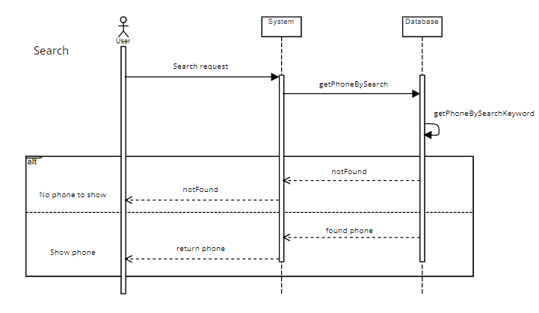

Hình 3.3.6 Sơ đồ tuần tự Tìm kiếm sản phẩm

### 3.3.12 Sơ đồ tuần tự khóa/mở khóa người dùng

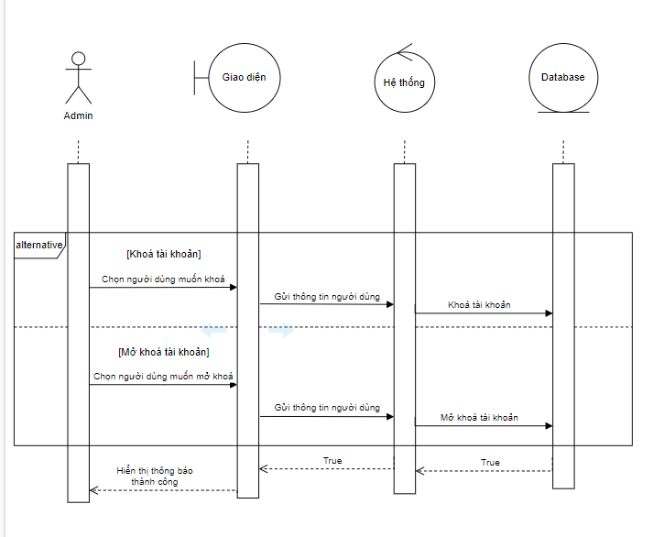

Hình 3.3.6 Sơ đồ tuần tự khóa/mở khóa người dùng

### 3.3.13 Sơ đồ tuần thêm sản phẩm

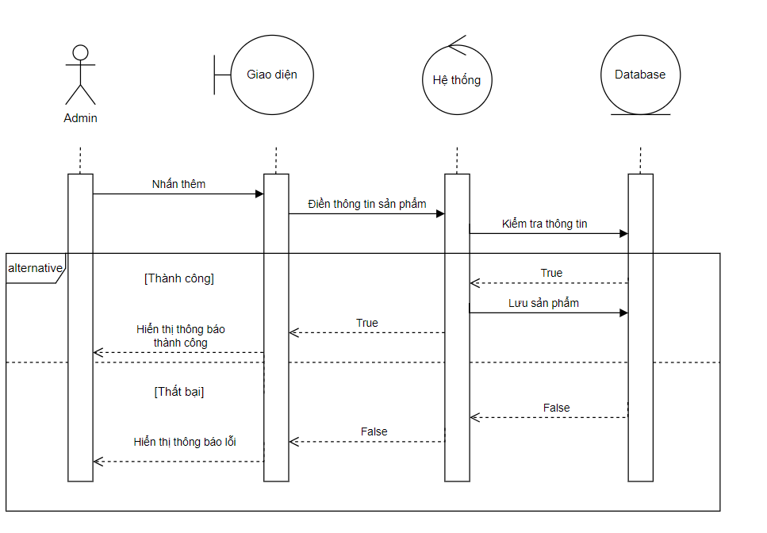

Hình 3.3.6 Sơ đồ tuần tự thêm sản phẩm

### 3.3.14 Sơ đồ tuần tự xóa sản phẩm

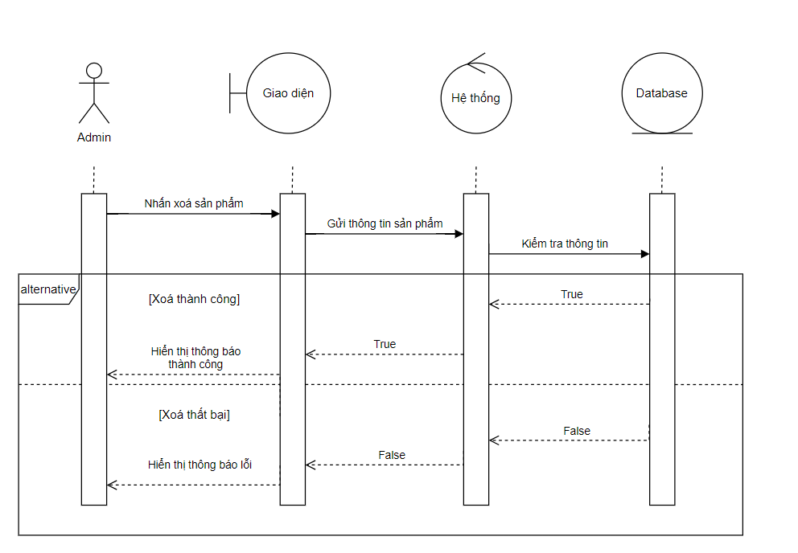

Hình 3.3.6 Sơ đồ tuần tự xóa sản phẩm

### 3.3.15 Sơ đồ tuần tự cập nhật sản phẩm

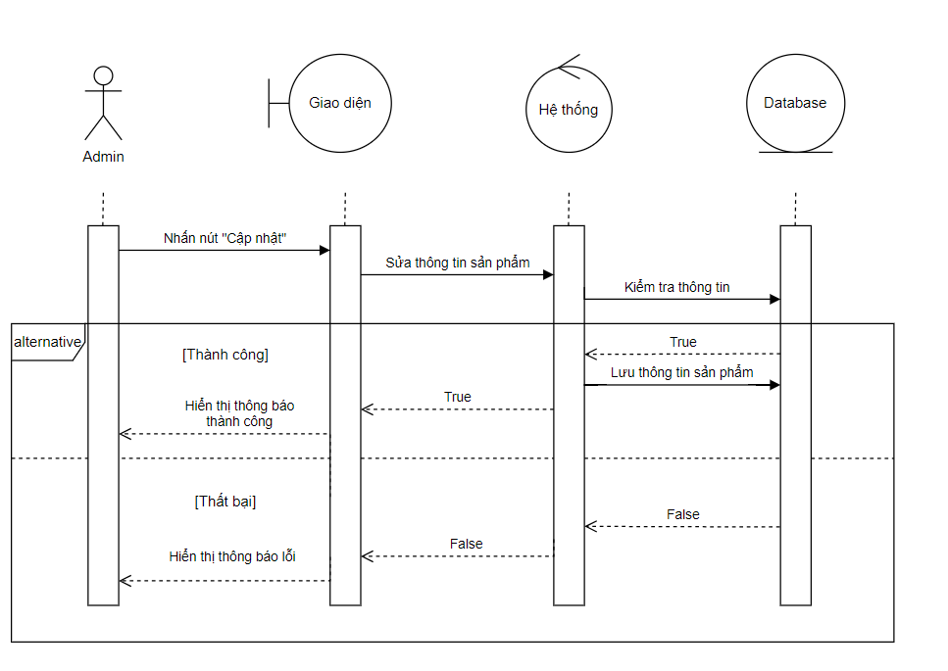

Hình 3.3.6 Sơ đồ tuần tự cập nhật sản phẩm

### 3.3.16 Sơ đồ tuần tự xem chi tiết đơn hàng

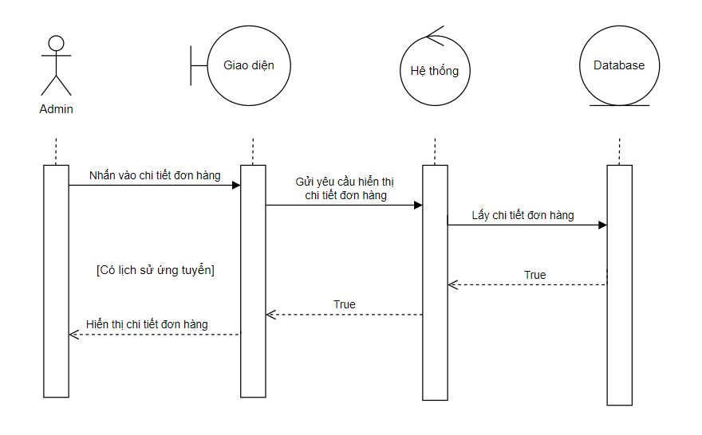

Hình 3.3.6 Sơ đồ tuần tự xem chi tiết đơn hàng

## 3.4 Sơ đồ ERD (Entity Relationship Diagram)

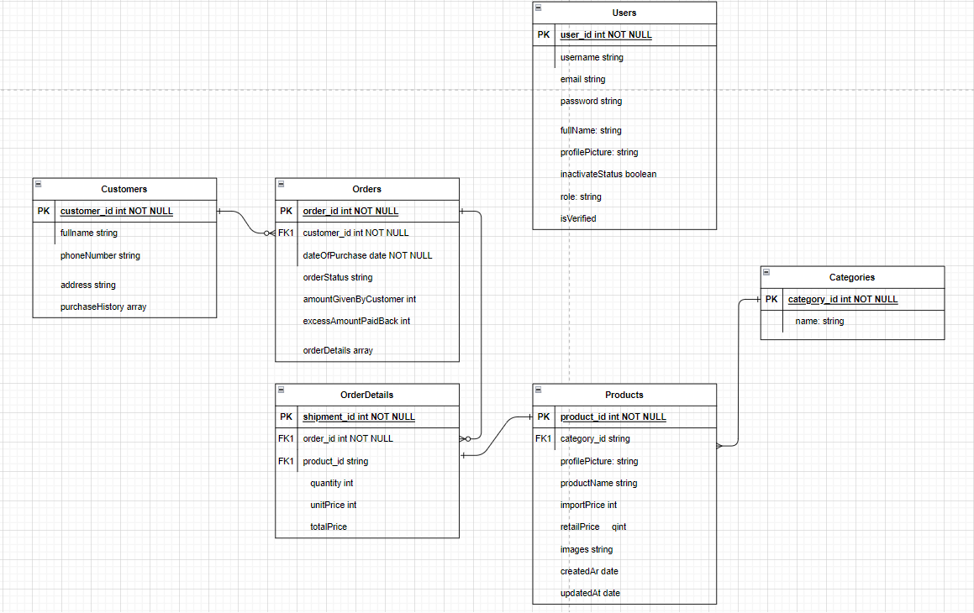

*Hình 3.4 Sơ đồ ERD*

# CHƯƠNG 4 – HIỆN THỰC HỆ THỐNG

## 4.1 Xây dựng server

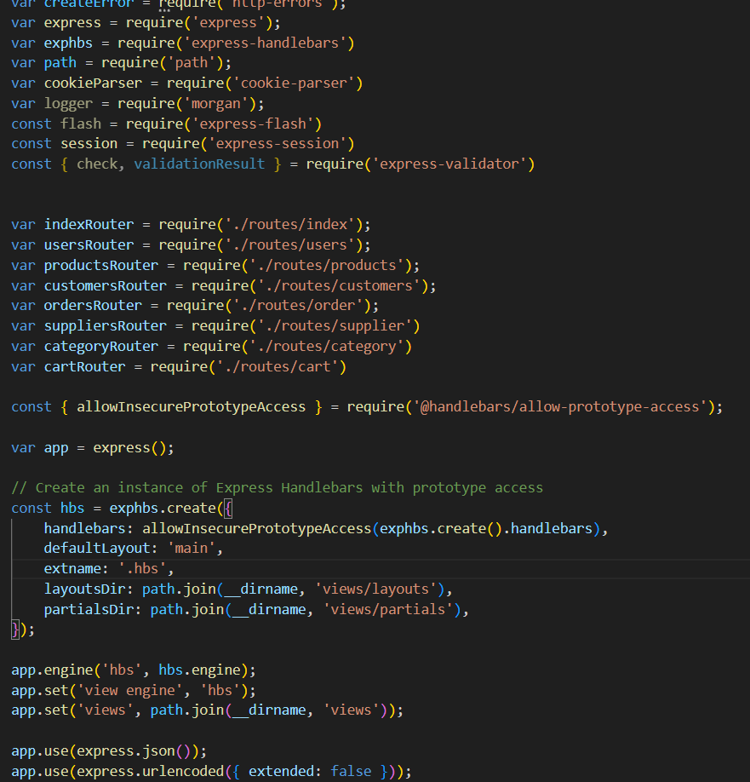

* Sử dụng express và handlebar làm view engine
* Sử dụng Router để định nghĩa các router với các model riêng

## 4.2 Xây dựng các model

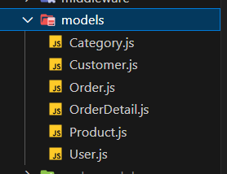

* Xây dựng model dựa trên các usecase được phân tích trước.

## 4.3 Xây dựng kết nối MongoDB

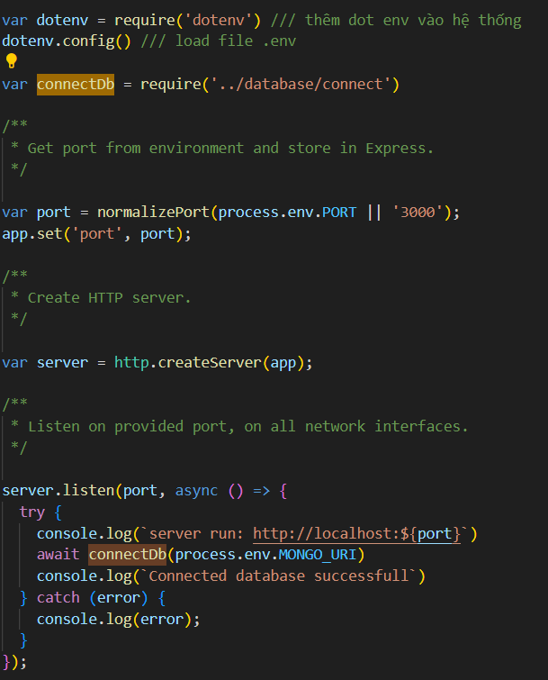

* Kết nối server với port được định nghĩa trong file .env hoặc 3000 nếu port không tồn tại trong file .env.

# CHƯƠNG 5 – KẾT QUẢ ĐẠT ĐƯỢC

## 5.1 Account Manager

* Hoàn tất được việc đăng kí user mới thông qua các thông tin cung cấp trước như: email và họ tên.
* Xác thực qua link được gửi qua mail.
* Đổi mật khẩu ngay lần đăng nhập đầu tiên.

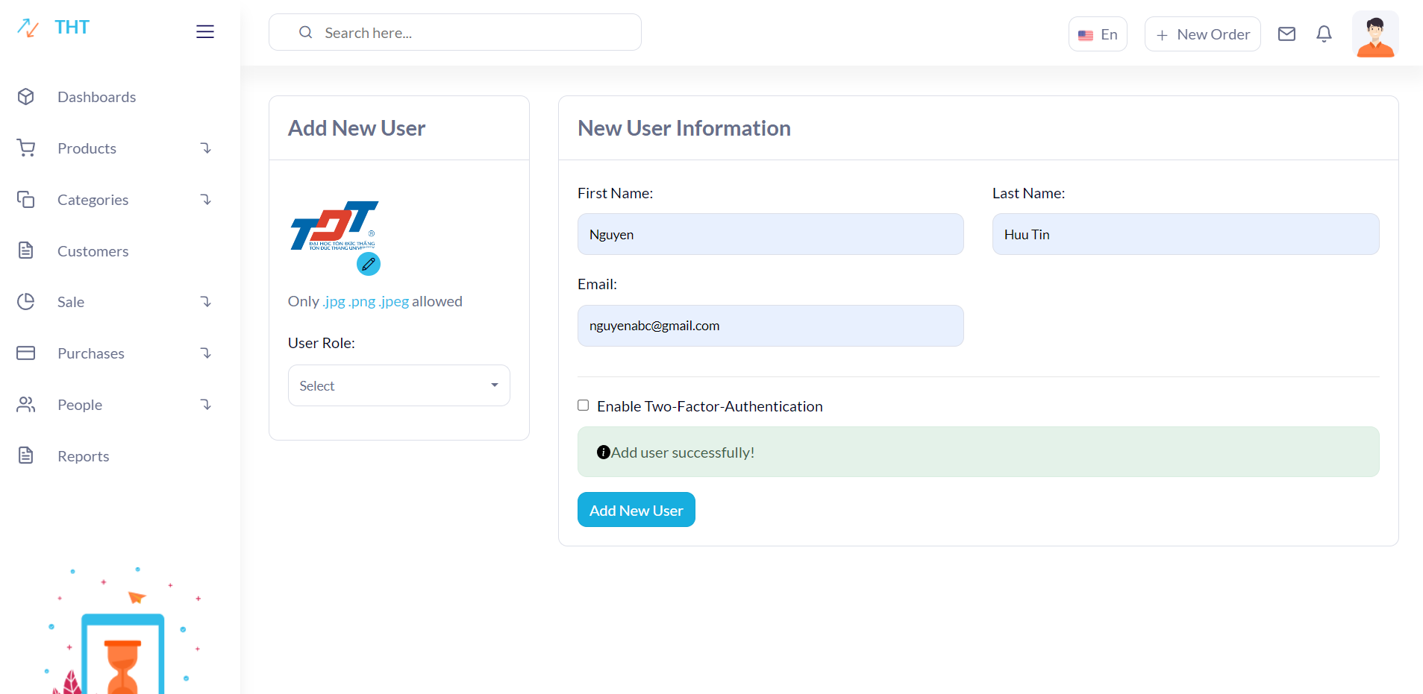

Hình 4.1: Giao diện đăng kí người dùng

## 5.2 Product Catalog Management

* Hoàn tất được chức năng quản lí danh mục sản phẩm: hiển thị danh sách sản phẩm, thêm sản phẩm mới, cập nhật thông tin sản phẩm và xóa một sản phẩm.

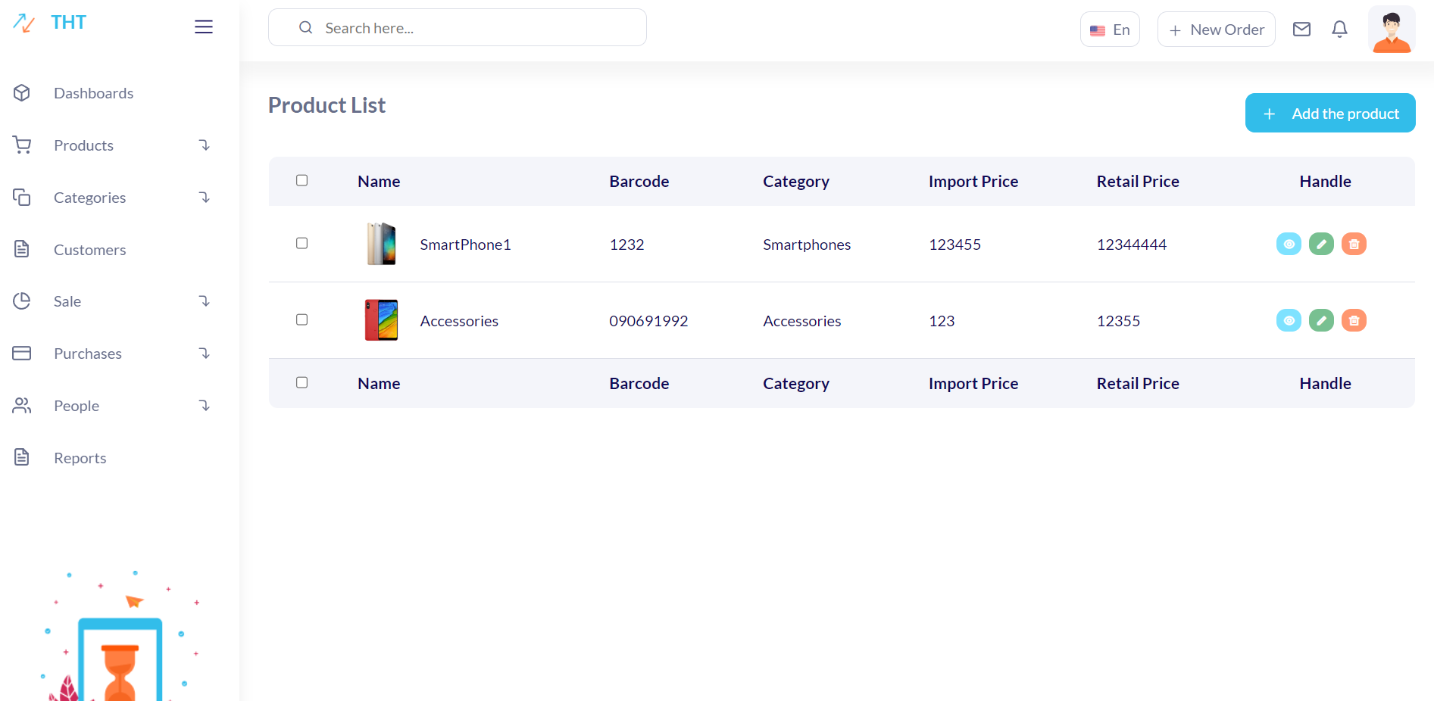

## 5.3 Customer Management

* Hoàn tất được chức năng hiển thị danh sách khách hàng.

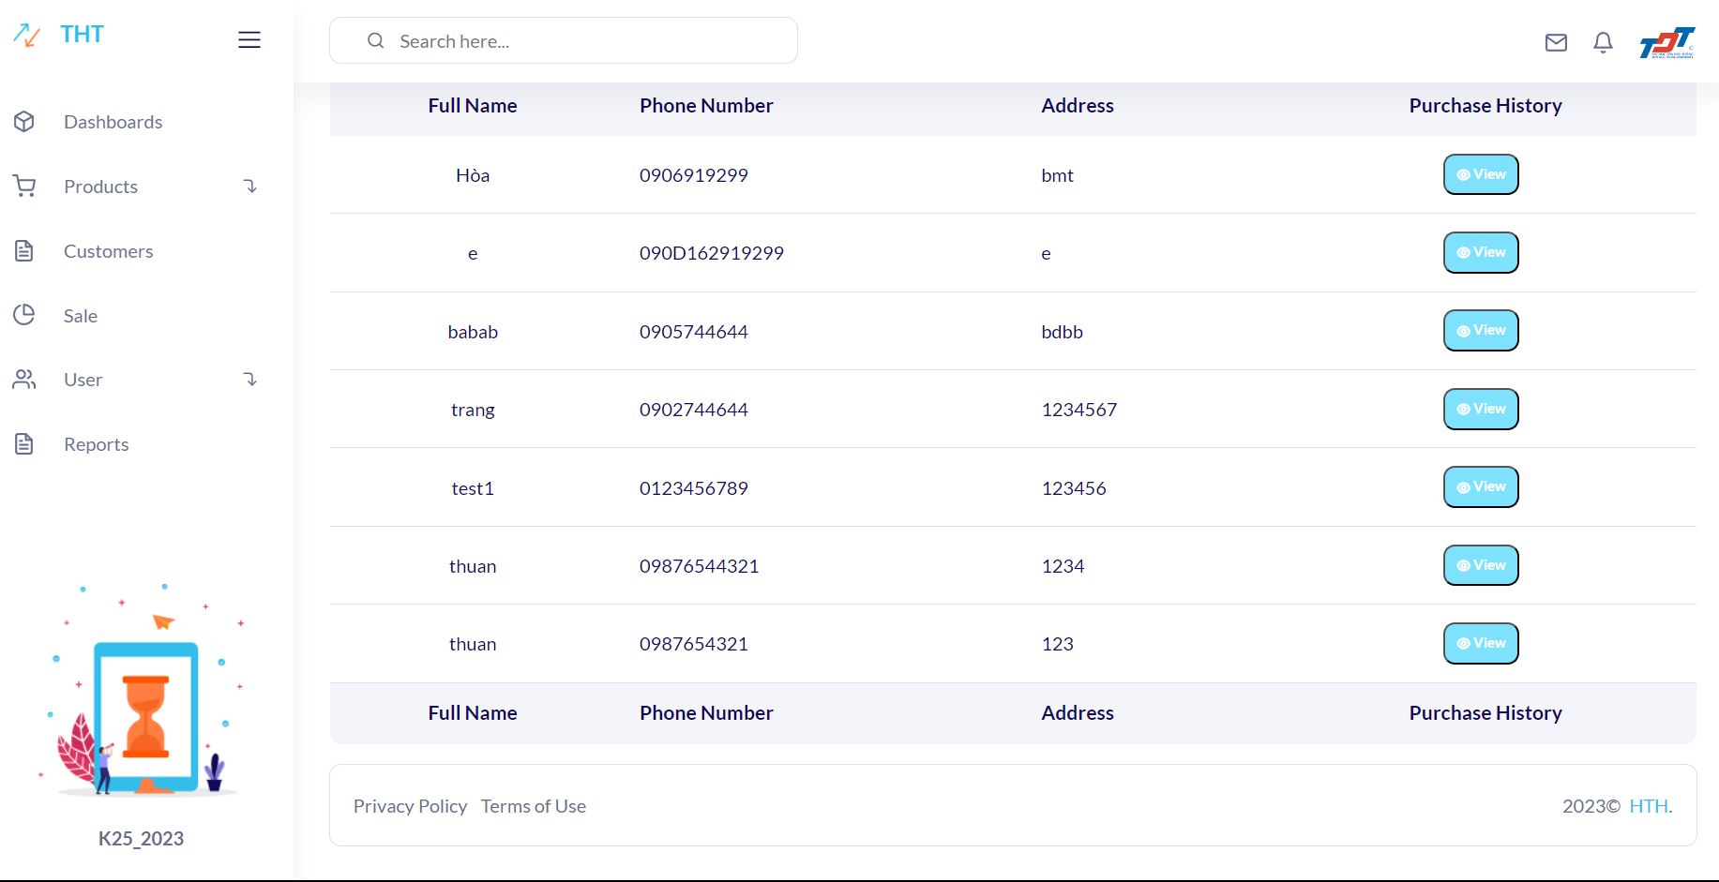

## 5.4 Transaction processing

* Hiện thực được chức năng thanh toán sản phẩm, tìm kiếm theo barcode, ..

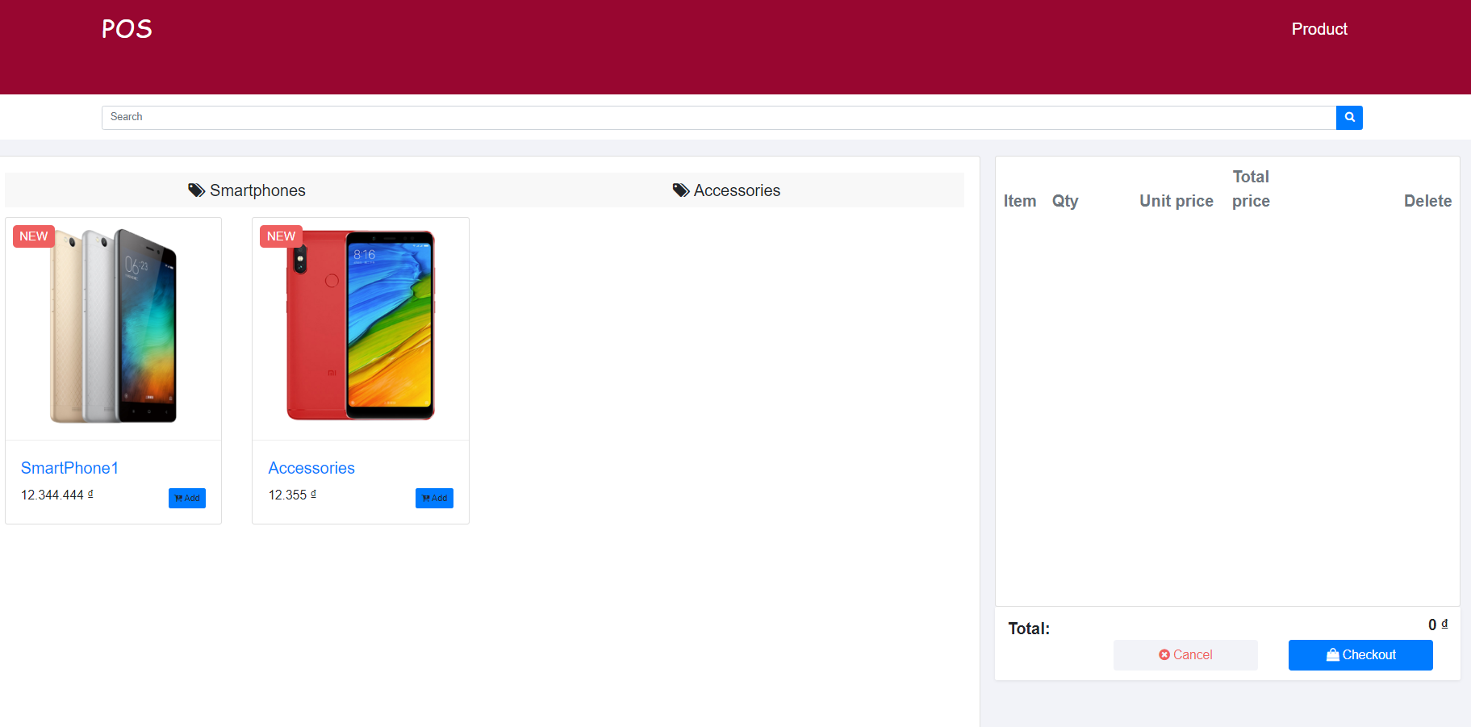

## 5.5 Reporting and Analytics

* Hiện thực được chức năng hiển thị báo cáo theo biểu đồ, theo từng giai đoạn thời gian.

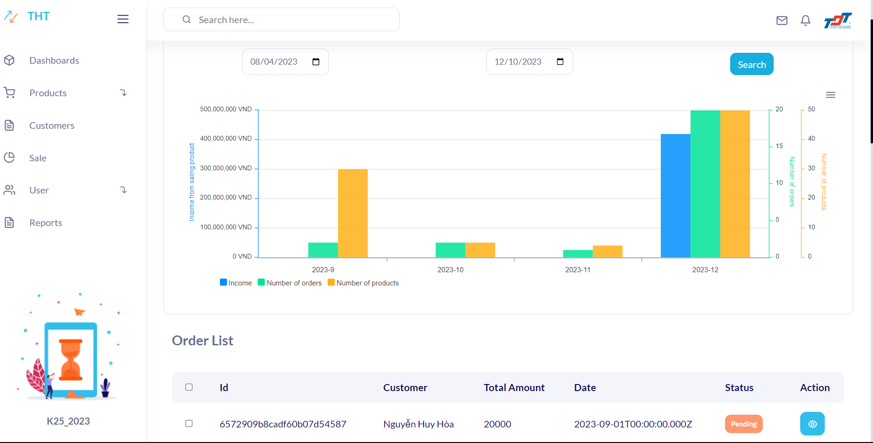

# CHƯƠNG 6 - KẾT LUẬN

## 6.1 Ưu điểm và khuyết điểm

* Ưu điểm:
  + Trang web dễ dàng sử dụng cho nhân viên mới.
  + Hiển thị danh sách nhân viên, khách hàng, sản phẩm rõ ràng, trực quan.
  + Biểu diễn báo cáo theo biểu đồ.
* Nhược điểm:
  + Một số chức năng vẫn chưa được hoàn thành tốt nhất.
  + Vẫn còn thiếu sót một số chức năng.

## 6.2 Hướng phát triển của hệ thống trogn tương lai.

* Phát triển hệ thống thêm nhiều chức năng như:
  + Tích hợp Trực tuyến và Offline:
    - Phát triển hệ thống có khả năng kết hợp giữa cửa hàng trực tuyến và cửa hàng truyền thống để tối ưu hóa trải nghiệm mua sắm cho khách hàng.
  + Ứng dụng Di động:
    - Phát triển ứng dụng di động để cung cấp trải nghiệm mua sắm di động thuận lợi và linh hoạt cho người dùng.
  + Tích hợp Trí tuệ nhân tạo (AI) và Học máy:
    - Sử dụng ợi ý sản phẩm cá nhân hóa.
  + Dịch vụ Chăm sóc Khách hàng Cao cấp:
    - Đầu tư vào dịch vụ khách hàng để cung cấp hỗ trợ chuyên nghiệp và tận tâm, bao gồm cả chatbot và nhân viên hỗ trợ.
  + Phát triển Hệ thống Thanh toán và Vận chuyển:
    - Nâng cấp hệ thống thanh toán để cung cấp các phương thức thanh toán linh hoạt và an toàn. Tối ưu hóa hệ thống vận chuyển để đảm bảo giao hàng nhanh chóng và đáng tin cậy.
  + Phát triển Hệ thống Quản lý Tồn kho:
    - Tích hợp các công nghệ quản lý tồn kho để giảm thiểu thiệt hại, tối ưu hóa quy trình đặt hàng và giữ kho tồn kho ổn định.
  + Khuyến mãi và Quảng cáo Điện tử:
    - Sử dụng chiến lược tiếp thị trực tuyến thông minh để tăng tương tác và mức độ chú ý từ phía khách hàng.
  + An ninh Thông tin và Bảo mật:
    - Tăng cường an ninh thông tin để bảo vệ thông tin cá nhân của khách hàng và ngăn chặn mối đe dọa mạng.

# TÀI LIỆU THAM KHẢO

**Tiếng Việt**

1. https://www.facebook.com/hung.vietnix (2023). *NodeJS là gì? Tổng quan kiến thức về Node.JS*. [online] Vietnix. Available at: [https://vietnix.vn/nodejs-la-gi/](https://vietnix.vn/nodejs-la-gi/%20) [Accessed 8 Dec. 2023].
2. TopDev Blog (2017). *Expressjs là gì? Tất tần tật về Express.js*. [online] TopDev. Available at: [**https://topdev.vn/blog/express-js-la-gi/**](https://topdev.vn/blog/express-js-la-gi/) [Accessed 8 Dec. 2023].